分类号： TP311.5 单位代码： 10335
密 级： 无 学 号： Z114325042

硕士学位论文


中文论文题目：EMMS企业营销管理系统的全球化开发与测试
英文论文题目：Globalization development and testing of the Enterprise Marketing Management System

申请人姓名： 张佳音
指导教师： 张亶
合作导师：
专业学位类别： 工程硕士
专业学位领域： 软件工程
所在学院： 软件学院

论文提交日期 2013 年 4 月 15 日

EMMS
企
业
营
销
管
理
系
统
的
全
球
化
开
发
与
测
试

张
佳
音

浙
江
大
学
中文论文题目 （小二号仿宋体加黑）

论文作者签名:
指导教师签名:

论文评阅人1： (姓名\职称\单位,下同)
评阅人2： (隐名评阅学位论文省略)
评阅人3：
评阅人4：
评阅人5：

答辩委员会主席： (姓名\职称\单位)
委员1：
委员2：
委员3：
委员4：
委员5：

答辩日期：

英文论文题目（16pt Time New Roman，Bold）

Author’s signature:
Supervisor’s signature:

Thesis reviewer 1： (姓名\职称\单位,下同)
Thesis reviewer 2： (隐名评阅学位论文省略)
Thesis reviewer 3：
Thesis reviewer 4：
Thesis reviewer 5：

Chair： (姓名\职称\单位)
(Committee of oral defence)
Committeeman 1：
Committeeman 2：
Committeeman 3：
Committeeman 4：
Committeeman 5：

Date of oral defence：

浙江大学研究生学位论文独创性声明

本人声明所呈交的学位论文是本人在导师指导下进行的研究工作及取得的研究成果。除了文中特别加以标注和致谢的地方外，论文中不包含其他人已经发表或撰写过的研究成果，也不包含为获得 浙江大学 或其他教育机构的学位或证书而使用过的材料。与我一同工作的同志对本研究所做的任何贡献均已在论文中作了明确的说明并表示谢意。

学位论文作者签名： 签字日期： 年 月 日

学位论文版权使用授权书

本学位论文作者完全了解 浙江大学 有权保留并向国家有关部门或机构送交本论文的复印件和磁盘，允许论文被查阅和借阅。本人授权 浙江大学 可以将学位论文的全部或部分内容编入有关数据库进行检索和传播，可以采用影印、缩印或扫描等复制手段保存、汇编学位论文。
（保密的学位论文在解密后适用本授权书）

学位论文作者签名： 导师签名：

签字日期： 年 月 日 签字日期： 年 月 日

摘要
经济的全球化促进了软件产业的全球化，更多的国外软件巨头加大了对我国技术市场的投入，与此同时,国内一些颇具规模和实力的软件公司也正走出国门。为了使产品能够支持全球客户而不必顾忌语言和地域性的区别，软件开发者开始开发出支持全球化应用的软件产品，软件产品的全球化成为更多软件公司的发展策略。
全球化软件的生产和服务是较新的软件开发模式，与面向单一市场和语言的传统软件具有较大差异。软件全球化开发需要在软件的设计和文档开发过程中就开始考虑软件的全球化需求。
本文将结合全球化需求，设计EMMS系统的架构、功能和界面，并论述Unicode、选择语言功能实现、日期格式处理和货币格式处理等几个典型的全球化功能点的软件开发技术，最后介绍全球化测试的国际化测试和本地化测试两个阶段，以及各自的测试内容和检查点。展现EMMS系统的设计、开发和测试整个全球化过程。希望能为更多的全球化提供一个参考，从而避免项目全球化走弯路，提高质量，降低开发和维护的费用。
关键词： 全球化，全球化开发，全球化测试，全球化系统设计，国际化，本地化

Abstract
Economic globalization promotes the global software industry, the more foreign software giant, increase investment in the technology market in China. At the same time, some considerable size and strength of the domestic software companies are abroad. In order to make the product to support global customer without scruple language and regional difference, software developers began to develop support for globalisation application software products. Software product's globalization become more software development strategy of the company.
Globalization software production and the service is a new software development model, and the single market and oriented language of traditional software has bigger difference. Software globalization development needs in the process of software design and document development began to consider software globalization requirements.
This paper will combine globalization requirements, design the architecture, function and interface of the EMMS system, and discusses the Unicode, the function of changing language, date format and currency format processing and so on several typical function point of software development technology of globalization. Then introduce the two stages of globalization testing, internationalization and localization testing, as well as their respective test content and checkpoints. And show designing , development and testing of the EMMS system, the whole process of globalization. I hope it can offer a reference for more globalization project, to avoid globalization project delayed, improve quality, reduce development and maintenance costs.

Key Words： Globalization, Globalization development, Globalization test, Globalization system design, Internationalization and Localization

目录
摘要 i
Abstract ii
图目录 IV
表目录 V
第1章 绪论 1
1.1 课题背景 1
1.2 全球化的研究及现状 1
1.3 本文的研究内容 2
1.4 本文的章节安排 2
1.5 本章小结 3
第2章 全球化相关功能技术介绍 4
2.1 软件全球化概述 4
2.2 国际化与本地化 4
2.3 全球化软件的特点 4
2.4 全球化项目基本流程概述 5
2.5 Unicode介绍 6
2.6 GB 18030介绍 6
2.7 Java对全球化的支持 7
2.8 DB2数据库对全球化的支持 7
2.9 本章小结 7
第3章 EMMS系统全球化功能设计 9
3.1 项目介绍 9
3.2 全球化系统设计准则 9
3.3 全球化相关的需求分析 11
3.3.1 语言 11
3.3.2 区域信息 11
3.4 系统功能描述与界面示例 11
3.4.1 用户角色管理（User Roles） 11
3.4.2 组织管理（Organizations） 12
3.4.3 用户管理（User） 12
3.4.4 合同管理（Contracts） 13
3.4.5 公司信息管理（Company） 13
3.4.6 产品管理（Products） 13
3.4.7 联系人管理（Contacts） 13
3.4.8 竞销活动（Campaign） 14
3.4.9 商机管理（Leads） 14
3.4.10 商机分析报告（Reports） 15
3.4.11 规则（Rules） 16
3.4.12 节假日和周末传递 16
3.5 本章小结 17
第4章 EMMS系统的全球化功能开发 18
4.1 功能界面多语言显示的Unicode支持 18
4.2 系统的本地化资源管理 20
4.3 用户管理功能中选择语言功能的实现 22
4.4 数字格式处理 24
4.5 时间和日期的格式处理 25
4.6 商机分析报告中的货币格式处理 26
4.7 本章小结 27
第5章 EMMS系统的全球化测试 28
5.1 全球化测试概述 28
5.2 国际化测试的概念和特点 28
5.3 国际化测试的计划与准备 29
5.3.1 国际化测试计划 29
5.3.2 测试准备 29
5.4 国际化测试点以及相应的测试用例和缺陷 30
5.4.1 安装、卸载测试 30
5.4.2 文本输入输出测试 30
5.4.3 剪贴板操作测试 31
5.4.4 字体测试 31
5.4.5 文本在界面上的显示测试 32
5.4.6 时间日期格式测试 33
5.4.7 日历测试 34
5.4.8 货币符号测试 35
5.4.9 数据排序测试 35
5.5 本地化测试 36
5.5.1 测试方法 36
5.5.2 测试用例准备 36
5.5.3 测试点 37
5.6 本章小结 37
第6章 总结与展望 38
6.1 本文成果总结 38
6.2 对未来的展望 38
参考文献 39
作者简历 40
致谢 41

图目录

图 2.1 全球化项目流程图 5
图 3.1 用户权限管理示例 12
图 3.2 用户层次结构 13
图 3.3 商机列表 14
图 3.4 商机统计信息 15
图 3.5 商机分析报告列表 16
图 4.1 英文资源文件detailPages_en_US.properties 20
图 4.2 德语资源文件detailPages_de_DE.properties 20
图 4.3 简体中文资源文件detailPages_zh_CN.properties 20
图 4.4 资源文件单复数分开 20
图 4.5 拼接错误的法语字符串 20
图 4.6 修正拼接错误后的英文字符串 21
图 4.7 切换英文语言界面 22
图 4.8 切换简体中文语言界面 22
图 4.9 法语与简体中文日期格式示例 25
图 4.10 商机分析报告中法语货币格式示例 25
图 4.11 商机分析报告中简体中文货币格式示例 26
图 5.1 英文和西班牙语安装路径对照 29
图 5.2 简体中文文本输入正常测试结果与缺陷 30
图 5.3 简体中文字体更改前后对比 31
图 5.4 英文的正常文本显示测试结果图 31
图 5.5 有缺陷的简体中文文本显示测试结果图 32
图 5.6 法语下拉框截断缺陷 32
图 5.7 英文与简体中文日期时间格式对比 33
图 5.8 法语日历星期一（lun.）为每周第一天 34
图 5.9 简体中文与法语货币符号测试结果 34
图 5.10 与英文完全不同的法语排序结果 35

绪论

课题背景
当前这个时代已经没有了纯粹的地区经济，所有的地区和国家都是全球经济的一部分，尽管世界上越来越多的人开始说英语、吃法国菜、到世界各地旅游，但客户仍然更愿意在他们的本地语言环境中按照本地的标准和习惯来进行交流。经济的全球化仍不足以使全世界的居民使用同一种语言和习俗。由此便产生了巨大的全球化市场需求。
经济的全球化需求同时促进了软件产业的全球化，更多的国外软件巨头加大了对我国技术市场的投入，几乎所有在中国有业务的跨国企业，都在中国建立了自己的研究开发中心、技术开发中心和实验室。与此同时,国内一些颇具规模和实力的软件公司也正走出国门，国内软件产业呈现国内竞争国际化，国际竞争国内化的态势，低质量的全球化软件产品已经无法适应愈演愈烈的竞争氛围。为了使产品能够支持全球客户而不必顾忌语言和地域性的区别，软件开发者开始开发出支持全球化应用的软件产品，软件产品的全球化成为更多软件公司的发展策略。

全球化的研究及现状
全球化软件的生产和服务是较新的软件开发模式，与面向单一市场和语言的传统软件具有较大差异。软件全球化开发需要在软件的设计和文档开发过程中就开始考虑软件的全球化需求。从系统设计、需求分析、产品开发到测试，全球化的思想需要贯穿始终。
目前许多IT公司对全球化必要性的认识还不够，对全球化的理解还存在误区，往往要等到产品有了国外的客户，才开始考虑产品的全球化。以往的经验证明，对一个已经成熟稳定的产品进行全球化，往往事倍功半，二次开发所带来的代码上的修改经常会影响到产品功能的正常运行，付出的代价将是巨大的。
在中国，对软件产品全球化的误区尤为严重：
- 一部分IT公司的管理层也许暂时还看不到产品在世界市场的商机，认为产品只会在中国销售，不需要支持其他语言，也不应该为一些暂时还看不到的客户做不必要的投资。
- 一些项目工期非常紧张，往往从设计、开发到测试一整个过程只有几个月，项目经理只能暂时先考虑中文的支持，来不及考虑全球化的需求。
- 由于很少接触关于全球化方面的技术，开发人员对全球化技术的认知存在局限性。
- 很多开发和测试人员甚至认为全球化开发只是一些翻译问题，对各个国家和地域的标准和习俗并不了解。

本文的研究内容
本文将针对EMMS系统的设计、开发和测试过程，展现一个系统的整个全球化过程。
主要研究内容包括：
首先，总结出一些较为通用的全球化软件系统设计的准则，从而避免项目全球化走弯路，提高质量，降低开发和维护的费用。
其次，结合全球化需求，设计系统功能和界面。
再次，论述Unicode、选择语言功能实现、日期格式处理和货币格式处理等几个典型的全球化功能点的开发技术。
最后，论述全球化测试的几个基本测试阶段，以及各自的测试内容和检查点。从测试计划开始到测试报告结束，将全球化测试与一般功能测试进行对比并描述全球化测试的特征。

本文的章节安排
本文共分六章：
第一章 介绍课题背景及全球化国内外现状
第二章 介绍全球化相关的概念和技术
第三章 论述全球化系统的设计准则，并详细介绍EMMS系统的全球化设计
第四章 EMMS系统的全球化相关功能点的开发
第五章 EMMS系统的全球化测试
第六章 对项目和本文的内容的总结

本章小结
本章介绍论文的背景和意义，并对论文研究的对象所存在的问题进行了一个总述，并对论文的整体结构进行了规划。

全球化相关功能技术介绍

软件全球化概述
软件全球化（Globalization）,英文缩写为G11N，G是首字母，N是尾字母，11表示在首字母的G和尾字母N之间省略了11个字母。是指包括对软件进行正确的国际化设计，本地化集成，以及在全球市场进行市场推广、销售和支持的过程。
全球化软件是为全球用户设计，面对全球市场发布的具有一致界面、风格和功能的软件。软件全球化开发需要在软件的设计和文档开发过程中就开始考虑软件的全球化需求，使功能和代码设计能够处理多种语言和文化习俗的支持。

国际化与本地化
软件国际化保证软件具有全球可用的内在特征，而软件本地化可以满足目标市场的用户在语言、文化和功能等方面的需要。^{[1]}
国际化（Internationalization），英文缩写为I18N，是指软件针对不同的本地化语言和客户实现编码字符集的适应能力，能够支持各语言的数据输入和显示，同时能够适应不同文化的标准和习俗。
本地化（Localization），英文缩写为L10N，是指将软件开发成特定于某个国家或地区的过程。本地化不仅包括翻译，还包括一些本地化的显示格式变化，如时间显示、日历格式、日期格式、货币格式、数字格式、人名和地名的处理等。

全球化软件的特点
全球化软件一般具有以下特点：
- 多语言
提供一个支持多国语言的业务平台，并且能够在不改动代码的前提下随着业务的扩展支持新的语言。
- 灵活性
使用单一的服务器来支持全部所需的语言，可以根据资源需求来进行安排和部署，并且产品可以根据用户的设置来切换语言，而不是用传统的方法只查看系统安装的语言环境。
- 低成本
当需要支持新语言，不需要重新开发一个语言版本，也不需要改动代码，只需要开发一个本地化资源包，将多种全球化信息打包，资源包中包括用户界面语言、货币格式和数字时间格式等。^{[2]}

全球化项目基本流程概述
通常全球化项目的需求分析，需要结合市场需求和全球化需求两点，然后据此进行系统设计和功能设计。国际化和本地化的开发需要建立在全球化系统设计的基础之上。EMMS系统整个项目的流程如图2.1。
市场需求
全球化需求
软件需求
系统设计和功能设计
国际化软件开发
软件本地化
翻译
国际化测试
本地化测试
发布
功能性能测试
图 2.1全球化项目流程图

Unicode介绍
为了能在计算机中表示不同语言中的字符，每个国家区域都规定了计算机信息交换用的字符编码集，如美国的ASCII，中国GB2312和GBK，日本的JIS等。不同语言客户在浏览不同语言网页时，往往会因为相互间所使用字符集无法兼容而出现乱码情况。
Java内部采用Unicode字符集，Unicode包括一个统一的字汇，范围从U+0000～U+10FFFF。该字汇覆盖目前所有的文字系统和它们的古体形式，以及用于学术和技术方面的各类符号。
Unicode定义了三种编码方式，使同一数据可通过字节（8位）、字（16位）和双字（32位）的方式来表示，以上三种方式分别称为UTF-8、UTF-16和UTF-32。这三种方式都一统一字汇为基础，并且可以互相转换。现在流行的UTF是UTF-8和UTF-16。其中UTF-16和Unicode本身的编码规范是一致的。而UTF-8不同，UTF-8主要用于和别的字符集之间进行转换，它定义了一种“区间规则”，这种规则可以和ASCII码保持最大程度的兼容，特别是在HTML和XML种得到广泛应用。因此，在开发全球化应用程序时，UTF-8是一个最理想的选择。^{[2]}

GB 18030介绍
GB 18030（即GB 18030-2000）标准，是中国信息技术标准化技术委员会（CITS）于2000年颁布的关于信息技术领域的汉字交换标准，是继GB 2312-1980和GB 13000-1993之后我国最重要的汉字编码标准，也是未来我国计算机系统必须遵循的基础性标准之一^{[1]}。
GB 18030标准兼容了现行通用的GB2312标准和GBK，并进行了扩展， 解决了生僻字在信息系统中的表示问题。与此同时，标准还收录了蒙、维、藏等少数民族的文字。
对软件的GB 18030支持性进行测试，通常从以下几个方面来检验：
1. 系统或应用程序间的数据交换
2. GB 18030编码与其他编码页的转换
3. 包含GB 18030的数据存储

4. 界面中GB 18030字符的输入
5. 字体显示
6. 包含GB18030字符的字符串拼接、合并和排序处理
通常如果GB 18030字符在界面上或用户输入时显示为问号，说明该产品对GB 18030的支持有缺陷。若显示为方框，则说明该产品能够正确识别GB 18030字符，但没有适合的字体。

Java对全球化的支持
Java语言是由Sun公司在1995年创建的，其最初的设计目的是嵌入式设备的应用开发，但是在十几年后，Java在很多领域都获得了巨大的成功。Java语言成功的原因主要是其平台无关性，开发的高效安全、丰富的类库以及对国际化编程的良好支持等。
从Java1.0开始，其字符类型char就用16位Unicode来存储，而Java类库中支持处理单个字符的类也都支持Unicode。Java类库对一些国际化功能也有很好的支持，例如时间日期处理及数字格式处理等。

DB2数据库对全球化的支持
DB2的全球化也分为两个方面，一方面是对字符编码的支持，另一方面是对文化习惯和地域特色的支持。这两方面都是通过代码页来实现。
DB2数据库支持两种编码方式：UTF-8和UTF-2。
创建数据库时，通过使用SQL命令来创建Unicode数据库，并制定编码方式为UTF-8。例如：DB2 CREATE DATABASE dbname USING CODESET UTF-8 TERRITORY CN。
当DB2管理服务器启动时，通常会按照以下顺序来覆盖语言环境值。
1. DB2的用户概要文件中的LANG环境变量；
2. 系统的语言环境
3．ISO 8859-1

本章小结
概述了全球化、国际化和本地化等相关概念，简单介绍了Unicode和Java对全球化的支持，为后文详细的技术介绍做铺垫。对于Unicode和Java类库中的全球化相关技术，本文将在第四章中结合系统功能进行详细介绍。

EMMS系统全球化功能设计

项目介绍
传统的企业营销业务主要是面向国内用户，但是，目前很多处于业界领先地位的企业已经从单纯的国内业务拓展到国际业务，业务的不断全球化导致企业的营销管理存在几个普遍的问题：
- 对业务响应速度慢，与客户直接的交互不够人性化。
- 缺乏商机传递和准确监控的机制
- 缺乏对全球化的支持，难以满足日益壮大的跨国业务，从而降低了客户满意度，影响企业的效益。
针对以上问题，我们新的企业营销解决方案必须能够快速响应市场变化，并通过更加精准、个性化的营销活动在市场中脱颖而出，提高品牌的知名度。为了实现这个目标，营销专家们不断增加技术投资，以自动管理营销活动的计划与执行，从而更好地分析客户的偏好和趋势，预测购买需求，推动相关的活动。 于是，Enterprise Marketing Management 解决方案（以下简称EMMS）应运而生。
EMMS 是一种端到端的市场营销管理工具，EMMS旨在为营销解决方案以及面向业务营销主管的销售活动提供保障。其通过组合多种变革性的功能，帮助客户实现一致和相关的跨渠道品牌体验；通过高级分析功能和营销流程的改进，提升客户的忠诚度和满意度。
EMMS 的工作重点是为客户提供相关的营销信息，可以将其作为一种服务提供给客户的客户，把领先的企业营销管理解决方案带给全世界的更多客户，帮助他们拓展和完善业务。

全球化系统设计准则
在进行全球化软件设计实践过程中需要遵守一些准则，这些规则可以避免项目全球化走弯路，提高质量，降低开发和维护费用。
针对EMMS项目，全球化相关的系统设计准则如下：
- 采用单一的源程序，不针对不同的语言编写多套代码
源程序需要与语言环境无关，不针对不同的语言编写多套代码。为系统开发独立的应用程序和独立的本地化资源包，在用户安装软件时，可以选择多种需要的语言，系统会从提供的语言资源包中安装相应的多个资源包到本地^{[5]}。用户可以随时在EMMS的系统设置中重新选择安装过的某个语言进行切换。同时，考虑到项目后期客户群增加的可能性，当增加一个新的语言区域，通常不需要更改或者增加源程序^{[2]}。
- 建立区域模型，建立本地化资源包机制
区域模型可以将多种全球化信息打包，主要包括用户界面语言、货币格式、数字时间格式等。这些信息不仅随着用户语言的不同而不同，有时同一国家不同省份区域也会有使用习惯的不同。
- 支持Unicode标准
Unicode字符集覆盖了目前全世界所有的文字系统和它们的古体形式，以及用于学术和技术方面的各类符号，可以符合全世界各国语言的要求，因此，采用Unicode作为系统使用的编码是支持全球化应用系统的最佳选择^{[1]}。
- 支持多语言的输入和输出
一个支持全球化的系统所面对的客户是来自世界各地、使用各种不同语言的人。他们使用电脑的习惯不同，采用的输入法也不同。这就要求EMMS系统，必须能够应对各种不同的语言和输入法，支持各种不同编码方式的输入和输出，避免在和其他系统交互时出现问题^{[3]}。
- 界面布局能够处理本地化文字的长度扩展
当一句英文字符串翻译成法语或俄语等语言时，文字的长度有时会扩展50%甚至100%以上，EMMS系统中的菜单、对话框、按钮等界面布局必须能够自动扩展宽度或实现自动换行，以处理不同语言文字长度的扩展。
- 使用通用的图标和位图
为避免不同区域的文化和传统差异，首先应避免在图标中嵌入需要本地化的文字；其次尽量减少手势等有争议图形的使用，例如OK手势在美国表示同意、顺利、很好等意思，在法国它表示零或者毫无价值，在日本是钱的象征，在泰国它表示没问题，在巴西则表示粗俗下流；另外，应避免使用国旗国徽等与国家有关的标志，避免引起政治上的争议^{[6]}。

全球化相关的需求分析
在EMMS中，全球化特征主要体现在以下几个方面：
- 提供一个支持多国语言的业务平台，并且能够随着业务的扩展支持新的语言；
- 提供完整的本地化功能，包括货币、时间日期和文化风俗习惯相关功能的实现，以及灵活的定制服务。

语言
全球化要求EMMS能够支持多国语言，并且在能够不改动代码的前提下支持新的语言。该项目支持英语、简体中文、日语、韩语、俄语、德语、法语、意大利语、西班牙语和巴西葡萄牙语等10国语言，但在本文中将以英语、中文、德语和法语等几种典型的语言为例。英语为基础语言，中文代表了双字节的语言，德语代表拉丁语系的语言。另外本文将涉及一部分双向文字的内容，例如阿拉伯语和希伯来语，选择双向文字，是因为对于阿拉伯语和希伯来语等双向文字，需要对应用程序的代码做一定的改动才能提供完整的支持。

区域信息
本地化要求EMMS能够根据用户的区域信息提供对应的文化习俗相关功能。在EMMS项目中，本地化相关的功能主要体现在一下几个方面：
- 数字格式化；
- 日期和时间格式化；
- 货币格式化和不同货币之间的转换
- 不同度量单位之间的转换
不同国家的用户通常会对全球化相关功能有个性化定制。例如一个区域为zh_CN （简体中文，中国）的用户可能会要求系统的语言是英语，而质量单位为千克（kg），其他一些国家则可能要求系统语言为法语，质量单位为磅（lb）。^{[7]}

系统功能描述与界面示例

用户角色管理（User Roles）
用户角色控制用户可访问的功能、用户可执行的操作以及用户可以实用的用户界面元素。在创建用户是，您将为每个用户分配一个用户角色以定义其职能，例如销售人员。
在用户角色详细信息界面，可对某一角色的权限进行具体操作，如图3.1，该角色将可以创建合同、在列表中查看所有合同、可以编辑合同，但其将不能删除
合同。
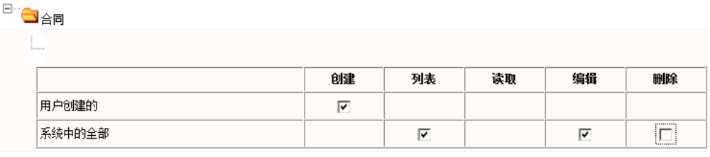
图 3.2 用户权限管理示例

组织管理（Organizations）
组织用户对内部和外部组织进行管理。组织可能表示销售和市场营销活动中的公司部门、雇佣合作伙伴、分销商或经销商的外部公司。
组织详细信息主要包括：
- 名称和地址
- 组织管理
- 销售产品
- 产品信息
- 市场营销开发资金

用户管理（User）
创建新组织后，首先将用户角色与组织管理，然后将用户分配到相应的组织中。
用户除具有基本的姓名、联系方式、地址、组织、用户角色等信息之外，还可指定其直属经理，使用户具有层次结构，其经理可以与其不属于同一组织。
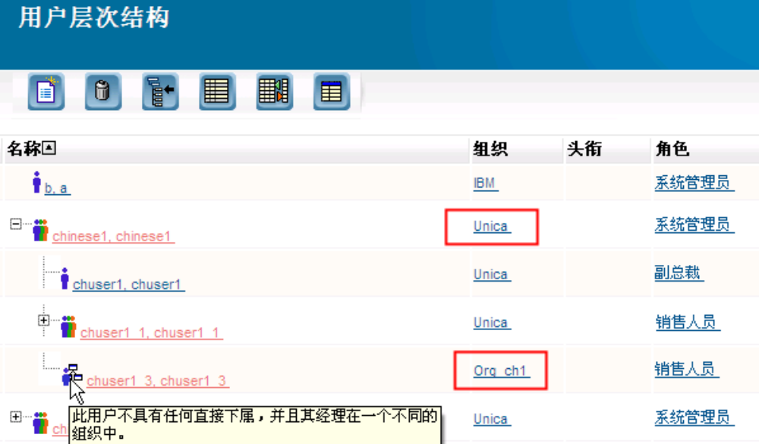
图 3.3 用户层次结构

合同管理（Contracts）
使用此功能来输入保存经销商组织的合同信息。

公司信息管理（Company）
普通权限用户可使用此功能查看有关公司的数据，若用户包含修改权限，则可使用此页面来输入新公司信息以及复审或修改有关现有公司的信息。该页面将包含公司的名称、行业、国家地区、地址、收入、员工数、报税号码和公司类型等信息。

产品管理（Products）
此页面可查看所有产品，可输入新产品的数据并复审或编辑现有产品的信息，产品包含名称、数量、基本价格和描述等基本信息，也可包含用户定制字段，例如，代码、型号、部件号和产品系列等。

联系人管理（Contacts）
联系人与商机相关联，可为商机分配联系人以标识与每个商机的主要客户代表。联系人界面列出位于客户公司的指定人员，并显示每个联系人所关联的活动商机数和已关闭商机数。联系人信息包括姓名、称谓（先生/小姐/女士）、公司、电话、电子邮件和地址等。

竞销活动（Campaign）
竞销活动列表页面显示用户定义的竞销活动，可创建新的竞销活动以及复审和修改现有的竞销活动。竞销活动详细信息界面包含活动名称、竞销活动代码、活动类型、描述、父竞销活动、预算和开始结束日期。
竞销活动是EMMS最重要的核心模块。其包含后端服务器、Web服务器、ActiveX客户机和Marketing Platform安全性，Campaign使用户可以设计、执行和分析直接竞销活动。
竞销活动由一个或多个流程图组成，过程是流程图的构建块。流程图中的每个过程将一个或多个单元作为输入，变换数据，然后将一个或多个单元生成为输出。流程图以颜色区分不同类型的过程：数据处理过程以蓝色显示，运行过程以红色显示，优化过程以绿色显示。

商机管理（Leads）
商机是来自竞销活动响应、入站呼叫、Web查询和其他市场营销渠道的潜在商机。包含两种类型：常规商机和引荐商机。引荐商机是指该商机来自其他用户的引荐。
如图3.3，商机具有几种状态：正在等待、已接受、已拒绝、可供选择和已关闭等。
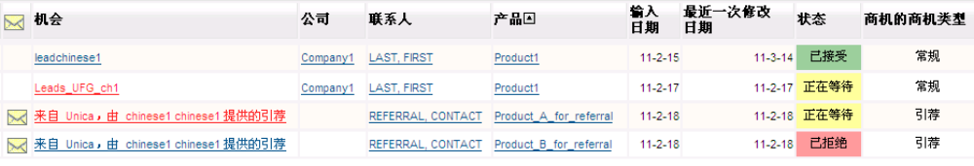
图 3.4 商机列表
商机与产品、公司、联系人、竞销活动等要素关联。包括入展渠道、买方信息、客户类型、批准预算、竞争者、商机排名和分数等信息。可对商机标记首选经销商和代表，当商机改变状态时，经销商和联系人都讲收到站内消息和邮件提醒。
另外，商机统计信息，可统计各种不同状态的商机数量。
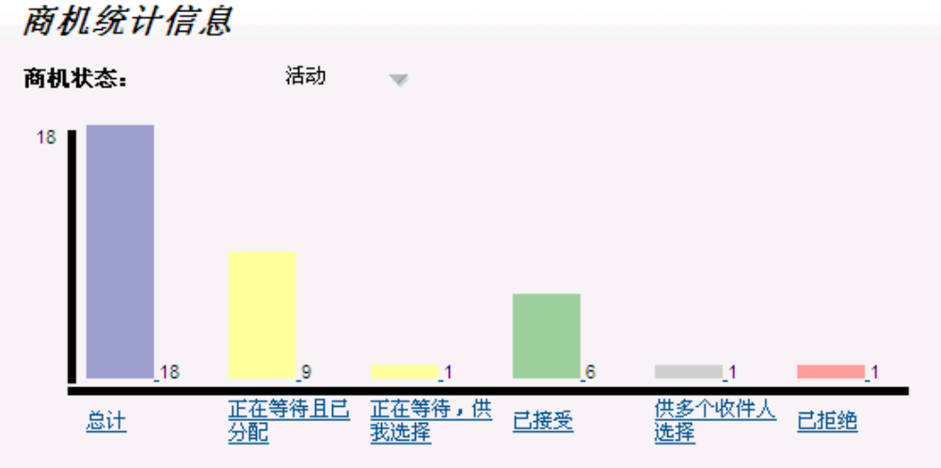
图 3.5 商机统计信息

商机分析报告（Reports）
商机包含一组标准报告，这些报告提供了有关系统中线索的状态和解析的摘要信息。如果已安装并启用报告，那么您可以使用报告来执行以下操作：
- 跟踪竞销活动的效果，包括投资收益率。
- 按照竞销活动或销售组织来评估已关闭商机的价值
- 复审已接受、已关闭、已拒绝或等待销售代表处理的商机的数量和价值
商机报告共9种，分为常规商机报告和引荐商机报告，如图3.5。

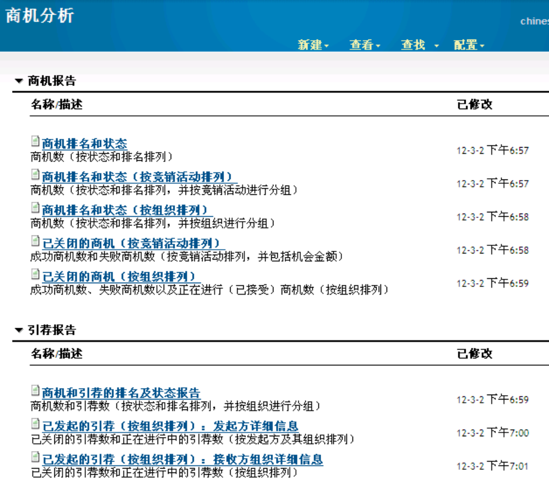
图 3.6 商机分析报告列表

规则（Rules）
规则是您可以对市场营销线索进行优先级划分、传递、分配、监控和投递等业务逻辑。规则还可以在商机从某个状态更改为其他状态时为用户发送提醒和通知。

节假日和周末传递
当规则计算耗用的时间时，节假日和周末传递功能将考虑用户的休假。节假日日历功能将可以设置系统日历的周末（例如阿拉伯国家周五是休息日），也可为某个指定的用户添加个人的休假日。

本章小结
在本章中，通过EMMS系统的设计过程的介绍，阐述了全球化系统的设计准则，以及全球化相关的需求考虑点。同时简单描述了EMMS系统的主要功能。

EMMS系统的全球化功能开发

功能界面多语言显示的Unicode支持
本系统为实现功能界面的Unicode支持，尝试采用了以下几种方法：
- 为HTML页面使用META标记来标识字符编码
META标记在W3C HTML规范中定义，嵌入在HEAD标记中，用于表示HTML文档的元信息，这些元信息可以被浏览器和WEB服务器所解析使用。
采用META标记是最简单也是最安全的做法，使用UTF-8编码保存。
<meta http-equiv="Content-Type" content="text/html; charset=UTF-8"/>
- 配置HTTP Server文件
这是一种防错机制，即便个别HTML文档没有在META标记中生命字符编码，配置文件将能够自动在HTTP响应消息头中提供编码信息。具体的配置方法是修改conf目录下的httpd.conf文件如下。
<Directory /root/en/ >
...
AddType 'text/html; charset=iso-8859-1' html htm
...
</Directory>
...
<Directory /root/zh/ >
...
AddType 'text/html; charset=GB2312' html htm
...
</Directory>
...
<Directory /root/ja/ >
...
AddType 'text/html; charset=Shift_JIS' html htm
...
</Directory>
- 为JSP动态页面设置字符集
在JSP文件被执行前需要经过一个编译的过程，设置服务器读取JSP进行编译时使用的字符编码，其中最常见的两种做法，一种是在JSP文件中使用pageEncoding标明字符编码，将所有JSP都保存为UTF-8格式。
<%@page language="Java" pageEncoding="UTF-8" %>
pageEncoding是专门用于标识字符编码的参数，它是可选的，所以也可以不提供pageEncoding，而通过设置contentType参数来指定页面字符编码。
<%@page language="Java" contentType="text/html; charset=UTF-8" %>
EMMS项目中采用了另一种方法，在web.xml文件中一次声明多个JSP文件的字符编码。
<jsp-config>
<jsp-property-group>
<description>For all JSPs</description>
<url-pattern>*.jsp</url-pattern>
<page-encoding>UTF-8</page-encoding>
</jsp-property-group>
</jsp-config>
在web.xml中加入如上配置，则所有的JSP文件都会采用UTF-8的字符编码来执行编译，不需要再在每个JSP文件中去设置，这种方法相对更加简洁。
在JSP 2.0规范中，如上几种编码声明方式的优先级如下：
首先，寻找web.xml中的jsp-config声明。
其次，寻找JSP中的pageEncoding参数。若pageEncoding配置与jsp-config声明不相符，则产生一个JSP编译错误。
再次，当jsp-config声明和pageEncoding参数都不存在，寻找contentType中的charset声明。
最后，如果上述三种配置都不存在，默认采用ISO-8859-1编码。
- Servlet的编码设置
对于一个全球化的应用程序来说，仅仅设置JSP和HTML的编码是远远不够的。需要指明使用过滤器，使所有来自浏览器的请求(request)和响应(response)均转换为UTF-8。^{[8]}
当数据提交到服务器后，一般会在Servlet中解析字符编码，然后进行逻辑运算和业务处理。为了避免读入乱码，需要在读取HTTP请求之前调用ServletRequest.setCharacterEncoding()方法来设置字符编码。而后需要在Servlet将响应发回浏览器之前设置响应字符的编码，有三种方法可以设置响应字符编码，分别是ServletRequest.setCharacterEncoding(), ServletRequest.setContentType(), ServletRequest.setLocale() 。代码示例如下。
protected final void doPost(HttpServletRequest request, HttpServletResponse response)
throws ServletException, IOException {
request.setCharacterEncoding("UTF-8");
String input = request.getParameter("companyName");
...

response.setCharacterEncoding("UTF-8");
response.setContentType("text/html; charset=UTF-8");
...
}
- DB2数据库的编码设置
创建数据库是必须决定用什么语言存储，需指定数据库所用的编码方式，默认情况下，DB2会使用创建数据库应用程序的代码页来创建数据库。因此如果从Unicode（UTF-8）客户机来创建数据库，则可以创建Unicode数据库。或者使用SQL命令将“UTF-8”指定为Codeset名称。例如，
DB2 CREATE DATABASE dbname USING CODESET UTF-8 TERRITORY CN

系统的本地化资源管理
本系统主要采用属性文件（property）文件作为本地化文件的存储格式，多语言文件名格式设定为：文件本名+locale+.property。并且文件中每个字符串都有其唯一的ID标识。如图4.1、图4.2和图4.3。
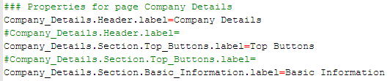
图 4.7 英文资源文件detailPages_en_US.properties
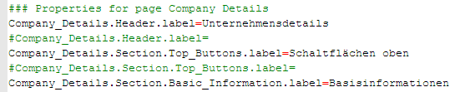
图 4.8 德语资源文件detailPages_de_DE.properties
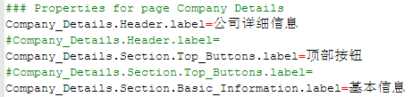
图 4.9 简体中文资源文件detailPages_zh_CN.properties
另外，不同语言有不同的单复数表达方式，因此在定义资源是需要将单复数语句分开，数字可用变量表示。如图4.4。
图 4.10 资源文件单复数分开
在本系统开发过程当中，遇到了一些比较严重的本地资源管理文件方面的缺陷：不能用变量将一个句子拆分成多段，否则从英语翻译成其他语言后出现连结错误。变量只能够用于表示数字、服务器名称和人名等。
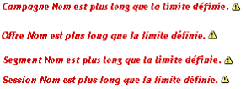
例如一条字符串文本为：detailpage.alert.message={0} {1} is longer than defined limit. 则出现了如下问题：
图 4.11 拼接错误的法语字符串
界面显示的法语翻译中，“Campagne Nom”应该为“Nom de Campagne”，“Offre Nom”应该为“Nom de Offre”。因此，这四条信息就不能用变量来拼接，应该拆分成四条字符串来分别进行翻译，如图4.6：
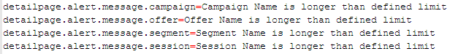
图 4.12 修正拼接错误后的英文字符串

用户管理功能中选择语言功能的实现
为了给不同区域的登录用户设定不同的界面语言，本系统借助java.util.ResourceBundle来实现资源管理框架。我们使用Messages类来存储系统的资源文件名、资源包、以及区域信息。这些信息由整个应用程序共享，因此，我们分别用三个静态变量来表示：propertyFileName,resourceBundle和locale。^{[9]}
当用户选择语言时，用Messages.setBundle()方法来实现语言相应本地化资源包的装入操作,
这样，当用户选择语言，其相应的property文件名就会传入setBundle中以改变resourceBundle和locale等对象，然后使用setUIText()把页面用相应的本地化资源显示。如下代码示例，图4.7和图4.8。
//资源文件名
private static String propertyFileName;
//资源包
private static ResourceBundle resourceBundle;
private static Locale locale;
//根据资源文件的名称来改变使用的资源包和区域信息
public static void setBundle(String newName) {
propertyFileName = newName;
resourceBundle = ResourceBundle.getBundle(propertyFileName);
if(UIConstant.enPropertyName.equals(newName)){
locale = Locale.US;
}else if(UIConstant.zhPropertyName.equals(newName)){
locale = Locale.SIMPLIFIED_CHINESE;
}else if(UIConstant.frPropertyName.equals(newName)){
locale = Locale.FRENCE;
}
setUIText()
}
private void setUIText(){
//设置页面标题
title = Message.getString("title_text"); //根据字符串ID取内容
shell.setText(title);
//设置按钮文字
submitButtonText = Message.getString("submit_text");
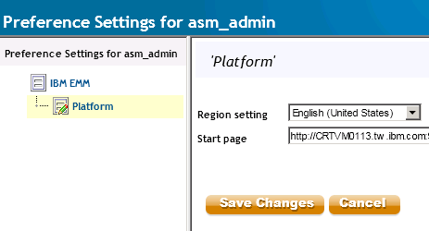
图 4.13 切换英文语言界面
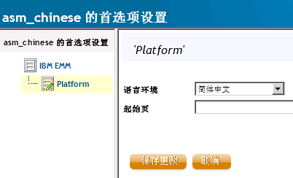
图 4.14 切换简体中文语言界面

数字格式处理
几乎所有国家或区域都是是用十进制，但是不同区域使用的数字格式却不同。不同区域使用数字格式的不同主要体现在两点：千分位分隔符和小数点。^{[1]}
最简单的将数字格式化的方法是使用java.text.NumberFormat类，该类为各自不同的区域制定了不同的数字格式。Java为我们提供了如下几个函数来进行数字格式化：
NumberFormat.getInstance(); // Returns the default number format
NumberFormat.getIntegerInstance(); // Returns an integer number format
NumberFormat.getNumberInstance(); //Returns a general-purpose number format
NumberFormat.getCurrencyInstance(); // Returns a currency format
NumberFormat.getPercentInstance(); // Returns a percentage format
数字最常见的表示方法是小数点用点号，千分位用逗号隔开。而对于德国和法国的用户却不同，德语中小数点用逗号表示，而千分位用点号表示，法语中小数点用逗号表示，而千分位用空格表示。另外，在法语中数字千分位的空格并不是我们通常所是用的空格，在ASCII码中，通常使用的空格是ASCII=32，而法语中数字千分位的空格是ASCII=160。因此开发人员在解析法语数字中的空格时，需要用ASCII=160来判断。下面是法语的一段数字格式化代码：
private void numFormatFR(double num){
NumberFormat nf = NumberFormat.getInstance(Locale.FRANCE);
nf.setMinimumFractionDigits(3);
nf.setMaximumFractionDigits(3);
String result = nf.format(num); //12 345,67
...
}
private void deleteSpace(string result){
...
StringBuffer sbResult = new StringBuffer(result);
for (int i = 0; i < sbResult.length(); i++){
sbResult.deleteCharAt(i);
}
...
}
另外，在全球化应用程序中，对用户输入的数字进行验证时，除了常规的数字验证之外，还需要进行一些额外的处理。例如，对fr_FR区域中数字验证，首先要验证不可以出现“.”，其次只能出现一次小数点“,”，再次小数点“,”不可以出现在最后，最后0若出现在第一位其后一位必须是“,”。 ^{[10]}
关于阿拉伯语言环境下的阿拉伯数字，你需要为DecimalFormatSymbole指定零位，例如 setZeroDigit('\u0660')。代码示例如下：
Locale ar_EG = new Locale("ar", "EG"); // 创建一个阿拉伯区域
NumberFormat nf_ard = NumberFormat.getInstance(ar_EG);
DecimalFormat a_df = (DecimalFormat) nf_ard;
DecimalFormatSymbols a_dfs = a_df.getDecimalFormatSymbols();
a_dfs.setZeroDigit('\u0660'); //指定Zero Digit
a_df.setDecimalFormatSymbols(a_dfs);

时间和日期的格式处理
在全球化的系统中，不同区域的用户看到的时间和日期应该符合区域本地的时区、夏令/冬令时和文化习俗，
对于时间和日期，有两个考量点，分别是区域语言和时区。语言区域使用DateFormat.getDateTimeInstance()来设置，时区使用TimeZone.getTimeZone()来设置，代码示例如下：
DateFormat dfFR = DateFormat.getDateTimeInstance(DateFormat.MEDIUM, DateFormat.SHORT, Locale.FRANCE);
TimeZone zoneFR = TimeZone.getTimeZone("Europe/Paris");
dfFR.setTimeZone(zoneNY);
首先，时间日期的格式是遵循区域语言而变化的，更换时区，并不会使格式随之更改。以下为US区域环境下不同时间的显示；其次，当更换语言区域时，时间日期的格式将发生变化。

en_US | fr_FR | zh_CN
Jul 23, 2012 9:55 PM | 23 juil. 2012 21:55 | 2012-7-23 下午9:55
界面示例如图4.9。
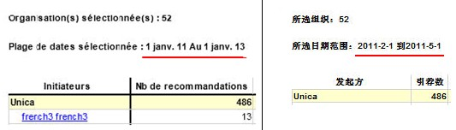
图 4.15 法语与简体中文日期格式示例

商机分析报告中的货币格式处理
EMMS系统为了满足不同区域用户的需求，在生成的分析报告中，必须显示其需要的货币格式。
货币格式通常由区域、货币名称、货币单位、货币标记、正负数格式、货币代码和分隔符构成。货币分隔符包括千位分隔符、小数点、小数位数、字段长度和填充字符。与数字格式化方法相同，货币的格式化也是通过java.text.NumberFormat实现。代码如下。
private String priceFormat(double price, Locale locale){
NumberFormat formatter = NumberFormat.getCurrencyInstance(); //使用系统的区域设置
formatter = NumberFormat.getCurrencyInstance(locale); //使用选定的区域设置
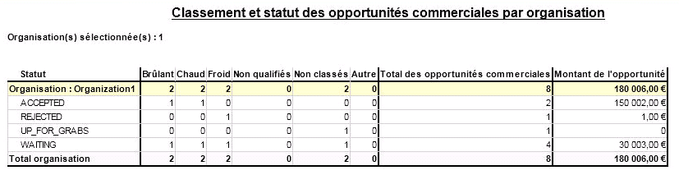
return formatter.format(price);
图 4.16 商机分析报告中法语货币格式示例
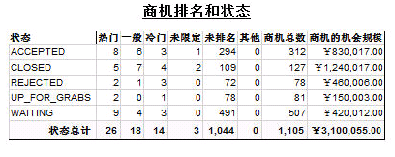
图 4.17商机分析报告中简体中文货币格式示例

本章小结
本章结合系统中的功能模块，分别介绍了多语言Unicode支持、本地化资源管理、选择语言功能、数字格式处理、时间日期格式处理和货币格式处理等全球化方面的技术实现。

EMMS系统的全球化测试

全球化测试概述
全球化测试是保证软件具有良好的国际化数据支持并且具有良好本地化能力的质量活动。
全球化软件测试的目标是发现软件设计中不满足国际化和本地化要求的潜在问题，确保软件代码在不破坏软件功能（例如数据损失或显示错误等）的情况下，能够支持和处理国际化数据，保证软件全球可用。通过测试软件的全球通用性，以确保测试软件在任意语言文化、区域设置以及可能的国际输入方式环境下，软件具有正确的功能，软件的组件和模块符合软件设计规格说明，正确地表示和处理数据的输入、显示和输出^{[12]}。
全球化测试主要可以分为国际化测试和翻译验证测试两个阶段。国际化测试通常建立在功能性测试已结束的基础之上，当然也可以在功能测试的后期就开始进行国际化测试以节省时间和成本，而本地化测试是在国际化版本测试完成之后进行的。

国际化测试的概念和特点
如果打算将全球化软件推广到其他国家和地区，就必须首先在当地语言环境下进行测试。
国际化测试的目的是测试软件对全球化的支持能力，发现软件全球化的潜在问题，保证软件在世界不同区域的正常运行。^{[13]}
国际化测试使用每一种可能的国际输入类型，重点测试软件接受、处理和发送不同字符集的能力，针对不同区域设置检查产品的功能是否正常。主要包括以下几个方面：双向识别功能、大小写、代码页、字体等
产品功能在不同的语言环境下运行正常。
对语言方面的支持：Unicode，支持多语言输入输出、字体和大小写转换等。
对区域的支持：数字、日期、时间和货币等。
产品用户界面的可翻译性。

国际化测试的计划与准备
国际化测试与普通测试拥有类似的流程，但是其各个环节的内容和侧重点却又有所不同。

国际化测试计划
与普通测试的测试计划不同，国际化测试需要首先了解软件的全球化需求，例如本项目需要支持包括英语在内的十种语言，所以需要至少十个不同语言的测试环境，或者在测试完一门语言之后切换系统语言区域来进行下一门语言的测试，这对项目测试人员的数量和工作量有很大的影响。^{[14]}
EMMS项目的国际化测试计划主要包含以下几点内容：
测试范围：EMMS系统8.6版本的所有界面中与全球化相关的功能
支持语言：英文、简体中文、日语、韩语、法语、德语、意大利语、西班牙语、巴西葡萄牙语、俄语。
测试资源：测试人员3名，10台虚拟机（虚拟机要求：Win2008系统+IE9浏览器）
测试周期和计划时间：第一轮2012年12月3日-2012年12月14日（10个工作日），第二轮2013年1月7日-2013年1月11日（5个工作日）
缺陷跟踪工具：RTC(Rational Team Concert)
测试完成条件：1.测试用例全部执行完毕；2.所有发现的缺陷都被提交在缺陷系统中；3.所有严重程度为1（最高程度）的缺陷必须全部修复，或者与开发人员沟通确定具体修复日期。4. 所有影响本地化翻译验证的缺陷必须全部修复，才能开始进行翻译验证测试。^{[15]}

测试准备
测试准备阶段主要有以下主要工作内容：
- 测试人员熟悉产品，学习产品功能和操作。
- 安装配置测试环境。
- 收集整理产品中与国际化相关的测试点，准备测试用例和测试数据。

国际化测试点以及相应的测试用例和缺陷
本节将描述EMMS项目中测试的国际化测试点，简单介绍一些具有代表意义的测试用例的步骤、测试结果和测试过程中遇到的一些缺陷。另外，对于乱码的测试，将在所有所有的页面中测试，本节不例举具体的乱码测试用例。

安装、卸载测试
主要包括在不同语言环境是否能够正常安装卸载、各个语言安装路径的特殊字符处理、文件名、分隔符等。
测试用例1：完成整个安装过程，确认可以正常安装和卸载
测试用例2：在各个语言环境安装软件，检查系统默认路径是否有正确被翻译。
测试结果：以西班牙语为例，环境的系统路径"C:\Program Files\..."应该被正确翻译为"C:\Archivios de programa\..." ，如图5.1。
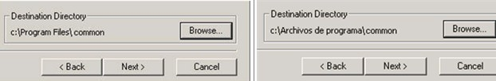
图 5.18 英文和西班牙语安装路径对照

文本输入输出测试
包括在不同语言环境输入不同文本，测试是否显示正确，是否有乱码，输入输出前后是否一致等。此测试将在所有可编辑控件内进行测试，此处以简体中文为例。
测试用例：点击联系人详细界面的可编辑区域，输入带有简体中文、数字、字母和符号的字符串，例如“aBc好*+ 123”，检查是否有字符丢失、空格丢失、大小写不一致或者本地化字符不一致的现象。
测试结果：正常测试结果和遇到的缺陷见图5.2。
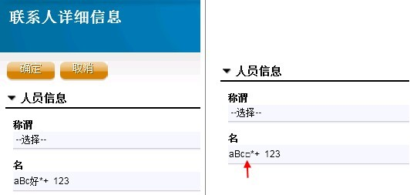
图 5.19 简体中文文本输入正常测试结果与缺陷

剪贴板操作测试
测试字符复制粘贴前后是否正确一致。此测试将在所有可编辑控件内进行测试，此处以简体中文为例。
测试用例：复制包含简体中文字符的测试数据“aBc好*+ 123”，粘贴到简体中文客户端的联系人详细界面的可编辑区域，检查是否与复制的测试数据一致。
测试结果：同2.3.2

字体测试
某些语言的测试需要切换字体查看字体改变的影响，如是否会显示为方块或乱码，另外，所有界面上的字体最好不要小于8 pt。^{[16]}
测试用例：点击IE浏览器的工具（Tools），选择Internet 选项，点击Fonts按钮，更改选择框中的字体设置（例如简中可以从宋体改为仿宋），点击OK按钮。
测试结果：系统界面中的所有字体随着浏览器设置而改变，包括用户输入的内容，没有乱码显示。如图5.3。
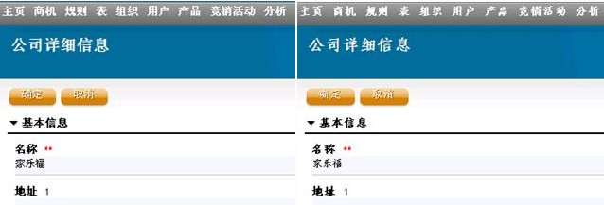
图 5.20 简体中文字体更改前后对比

文本在界面上的显示测试
文本是否可以正常显示，例如按钮、下拉框和漂浮提示（Tooltip）中的文本是否正常显示，文本是否有截断现象或覆盖现象等。
测试用例1：点击查看（View）下拉菜单，选择产品（Products）进入产品列表。
测试结果：英文的正常结果和简体中文界面按钮布局缺陷如图5.4和图5.5。
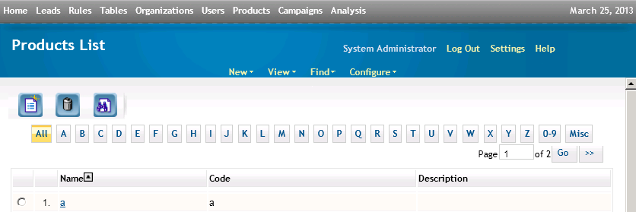
图 5.21 英文的正常文本显示测试结果图
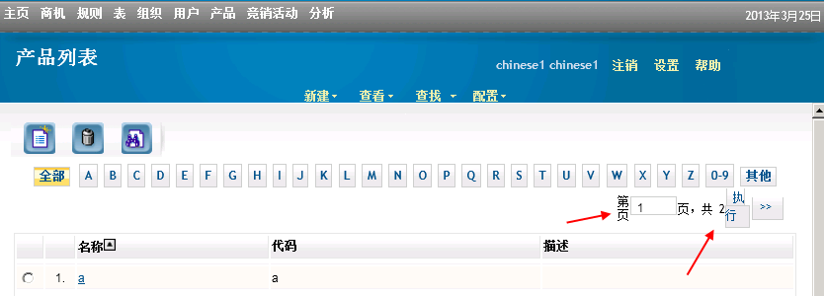
图 5.22 有缺陷的简体中文文本显示测试结果图
测试用例2：点击左上角首页按钮回到首页，展开商机统计信息（Lead Statistics），点击下拉框商机状态（Lead Status）。
测试结果：下拉框阶段缺陷实例如图5.6。

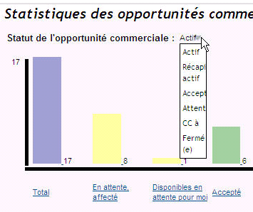
图 5.23 法语下拉框截断缺陷

时间日期格式测试
在不同语言环境日期时间格式将显示不同。
测试用例：点击上方菜单中的分析按钮，进入商机分析页面
测试结果：日期和时间根据语言区域不同而不同。如图5.7。
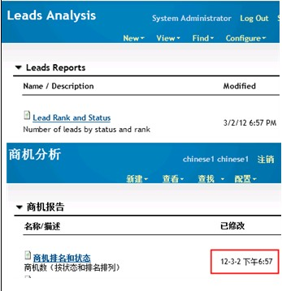
图 5.24 英文与简体中文日期时间格式对比

日历测试
在不同的语言区域中，日历上每个星期的起始日会有所不同。
测试用例：点击上方菜单中的报告按钮，进入商机分析列表，选择Lead Rank and Status（商机排名和状态）
测试结果：本项目的九个语言中，英文（US）、简体中文、日语、韩语和巴西葡萄牙语五个语言，要求每个星期的起始日是星期日；而法语、德语、西班牙语、意大利语和俄语五个语言，要求每个星期的起始日是星期一。法语和简中测试结果对比见图5.8。
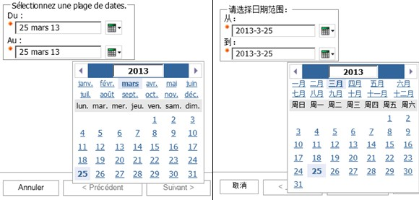
图 5.25 法语日历星期一（lun.）为每周第一天

货币符号测试
在不同语言环境，货币符号也需显示为各自国家对应的货币。
测试用例：点击查看下拉菜单，选择商机（Leads）进入商机列表，勾选一个“正在等待”状态的商机，点击上方的关闭按钮，进入关闭原因选择界面。
测试结果：销售金额应该显示为各自国家对应的货币。如图5.9。
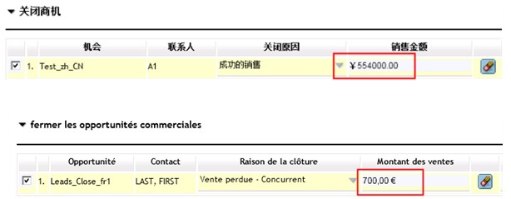
图 5.26 简体中文与法语货币符号测试结果

数据排序测试
不同的语言环境中，数据列表中应以各自语言不同的排序方式显示。例如简体中文里应该以首个汉字的拼音顺序排列，法语字母将以法语翻译的首字母的顺序排列。^{[17]}
测试用例：点击New下拉菜单，选择表（Table），点击Next按钮，进入新增表界面，滚动浏览器的滚动条，查看下方的属性（Attribute）选择框。
测试结果：各语言遵循自己的排序方式。如图5.10。
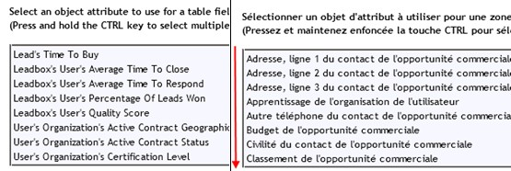
图 5.27 与英文完全不同的法语排序结果

本地化测试
本地化测试的主要目的是测试特定目标区域设置的软件本地化质量。
本地化测试要在国际化测试完成之后进行，通常由开发部门的人员或者执行国际化测试的测试人员进行技术支持，专业的翻译人员执行测试。它不对产品的功能进行测试，仅对系统各个语言版本界面上显示的内容直接进行测试。测试内容主要包括软件翻译的语言内容、软件界面布局和阅读顺序（从左向右或从右向左）等等。
本地化测试与国际化测试一样，也有完整的流程，从测试计划、测试准备、测试执行到后期测试报告。但是由于测试人员和测试目的的不同，各个环节与国际化测试又有一些不同。^{[18]}

测试方法
本地化测试的计划与国际化测试相比，最大的不同点在于测试人员和测试方法。
目前本地化测试通常有两种方法：
- 在线测试。由技术支持人员配置好各个语言的测试环境，并安装完整的系统产品，然后各语言的翻译人员远程连接到测试环境，按照测试用例上的步骤操作，进行测试；
- 截图测试。由技术支持人员按照测试用例将各个语言需要测试的界面截图保存，打包发送给专业翻译人员，翻译人员根据测试用例上的英文预期结果对比语言截图进行测试。
EMMS系统为不同的模块选择了不同的测试方式。例如，由于用户权限管理相关页面会影响到各个用户的操作权限，所以进行的是截图测试，由支持人员在测试开始之前准备好截图，然后在翻译人员进行其他测试之前将用户权限修改成正确的设置。

测试用例准备
在本地化测试准备阶段，EMMS共准备了大约345个测试用例，包括了全部需要验证的产品界面和字符串，其中35个测试用例为截图测试，310个测试用例为在线测试。
本地化测试用例通常以用户界面为核心，描述显示此界面的详细步骤，并标出界面上哪些区域和文本需要验证。在设计用例时，可以参考功能性测试用例，从而尽量覆盖所有的用户界面，包括经常被忽略的帮助信息及错误提示信息。另外，考虑到翻译人员的非专业性，测试用例要尽可能的详细描述每一个操作动作。^{[19]}
除了操作步骤和英文截图之外，测试用例中还需要包含产品具体的安装信息，例如操作系统和产品安装版本等。

测试点
本地化测试点主要有以下几点：
1. 翻译测试：确认界面是否有乱码，需翻译的字符串是否翻译成本国语言（Hardcode），不该翻译的字符串是否有过翻译现象（Over-translated）等。翻译人员需确认文字内容是否翻译准确。
2. 敏感内容：没有政治敏感词汇，避免使用国旗。如台湾，在简体中文的软件版本不可显示在国家选项列表中。
3. 热键测试：某些语言的键盘按钮与英文不同，快捷键按钮会受到影响。
4. 用户界面测试：确认是否有缺失、重叠或截断的文本，不同语言界面排版是否正确，控件菜单中文本显示正常。
5. 字体测试。确认字体和字体大小显示正常，切换字体后各字符显示是否正常。
6. 链接检查。菜单和URL链接指向是否正确，URL中的单词不应被翻译。
7. IME支持。切换输入法可以正确输入当前语言的字符，如阿拉伯语的数字。^{[20]}

本章小结
本章结合EMMS系统的测试过程，阐述了全球化测试的两个阶段——国际化测试和本地化测试。并例举了全球化测试中的主要测试点、测试用例和缺陷。

总结与展望

本文成果总结
本文结合EMMS项目，针对其设计、开发和测试过程中与全球化相关的部分进行探讨，展现了一个系统的整个全球化过程。主要完成的工作和取得的成果包括：
1. 结合项目全球化开发中的经验，阐述了几点全球化系统的设计准则，将全球化的需求融入到整个系统的设计当中。
2. 从EMMS项目的需求分析和系统设计阶段开始，结合全球化的功能需求，进行了全球化相关功能需求的设计。
3. 在系统开发的章节中，针对Unicode、选择语言功能实现、日期格式处理和货币格式处理等几个典型的全球化功能点的开发，进行了详细的论述。
4. 结合EMMS系统的测试过程，阐述了全球化测试的两个阶段——国际化测试和本地化测试。并例举了全球化测试中的主要测试点、测试用例和缺陷。

对未来的展望
世界经济发展，尤其互联网应用越来越广泛，各个国家之间的联系越来越紧密，软件产品的全球化是使同一软件可以服务于不同地区、不同语言和不同文化的技术革命，全球化将是大势所趋，是任何一个IT公司都无法回避的。
软件全球化开发需要在软件的设计和文档开发过程中就开始考虑软件的全球化需求。从系统设计、需求分析、产品开发到测试，全球化的思想需要贯穿始终。无论是企业管理者、程序员还是架构师，都应深切认识到全球化的重要性和优越性。
由于本人技术知识的局限性，本文也许无法成为软件项目全球化的标准，但希望能够通过阐述一个项目的全球化过程为更多的人提供参考。

参考文献
- 童春杰,周皓峰,杨普等. 全球化软件开发最佳实践[M].北京:电子工业出版社,2008.
- Gopalaswamy Ramesh, Managing Global Software Projects 全球化软件项目管理. 机械工业出版社,2003:15.
- Sameer Abufardeh, Kenneth Magel. Software Internationalization: Testing Methods for Bidirectional Software [J].IEEE,2009.
- 郑国政. 计算机技术与应用进展·2007——全国第18届计算机技术与应用（CACIS）学术会议论文集 . 计算机技术与应用进展,2007.
- 唐斌. 软件的全球化及其实现方法的研究.硕士学位论文. 北京交通大学,2005.
- 罗芳琳,谭海涛. 浅析全球化背景下跨文化沟通障碍和解决. 东方企业文化, 2010(08).
- 李彦峰. 缺陷分类及度量方法在软件缺陷管理中的应用. 硕士学位论文. 湖南大学,2006.
- 陈刚. Eclipse从入门到精通. 清华大学出版社.2005(02):208-218.
- 周洪斌. 浅析Java国际化编程及其实现. 电脑编程技巧与维护,2005(12):27-28.
- 苏蕴. Java+Web开发中国际化问题的设计与实现.中国科技信息2010年第20期.
- 崔启亮,王华伟, 软件本地化：本地化行业透视与实务指南. 电子工业出版社,2005.4.
- 余继东.软件测试技术大全——软件产品的全球化测试研究. 硕士学位论文. 北京邮电大学,2009.
- 胡晓璐. 软件本地化测试研究. 软件导刊. 2008(12):30-31.
- Chen Qixiang, Ma Minsheng, Zhang Qian. The research and implementation of localized software testing [J].IEEE,2010.
- 崔启亮,胡一鸣. 国际化软件测试[M].北京:电子工业出版社,2006.
- David Talby, Arie Keren, Orit Hazzan, et al. Agile Software Testing in a Large-Scale Project[J].IEEE SOFTWARE, 2006.
- Ahmed Ibrahim Safane, Suhaimi Ibrahim. Implementing Software Test Management Using SpiraTeam Tool [J].IEEE,2010.
- 陈能技.软件测试技术大全——测试基础流行工具项目实战[M].北京:人民邮电出版社,2008.
- Gary Y. Chen, Jamie Rogers. Arranging Software Test Cases through an Optimization Method [J].IEEE,2010..
- 糜英,基于过程改进的软件质量研究管理[D].南京:南京理工大学,2007.

作者简历
教育经历：
2004年9月- 2008年6月 厦门大学软件学院
2011年3月- 至今 浙江大学软件学院

工作经历：
2008年9月- 2010年2月 无锡晟奥软件有限公司
2010年3月- 2012年7月 宁波东兰科技有限公司
2012年8月- 至今 IBM宁波分公司

致谢
经过一个多月的努力，本文终于接近尾声，期间占用了很多朋友、同学和老师的大量时间，再次感谢大家的理解和支持。
在这两年多的学习生活中，我不断成长并心存感激，我的成长也与许多人的关怀、鼓励和支持密不可分，其中包括IBM的同事和经理，还有帮忙从图书馆借书的滕芳岐和通宵帮忙下载文献的施晨丹，有了他们的支持，本文才能顺利完成。
同时还要感谢浙大软件学院的各任课老师和其他老师给予我帮助和支持，是你们在我工程硕士学习阶段的悉心教导，使我的理论知识、思维和分析能力有了大幅度的提高。
特别感谢我的导师张亶老师在我两年多的学业中和在此论文写作期间所给予我的细心指导和帮助，从论文的选题、论文的结构和文字的修改都得到了张老师的精心指导，在论文完成期间，张老师渊博的知识、严谨的治学态度让我由衷的钦佩。在这里，我要对张老师给予我的帮助与指导衷心的说一声谢谢!
最后，感谢我的家人，多年来对我学业的全力支持！祝福家人身体健康！

张佳音
于浙江大学软件学院
2013年4月14日

